臺北市立大同高級中學108學年度第2學期高中部第1次教學研究會紀錄
- 時間：民國 109 年 03 月 03 日(星期 二 ) 13 時 10 分
- 地點：簡報室
- 出席人員：請見簽到表(同職業安全衛生宣導簽到表)
- 主席： 張堯婷 記錄：張堯婷(經領域內師長閱讀與確認)
- 主席致詞：
1.今日會議為108學年度第1次教學研究會，也是期初教研會。
2.會議議程會轉達108-2期初召集人會議的重點事項，若有錯漏或相關詳細內容，以學校提供的電子檔為準。
3.教學組已將期初領召會議電子檔寄到師長們的郵件信箱，師長們可參閱檔案。
- 業務報告：
▲校長與主任說明：
校長：1.已進行冷氣、光纖網路更新工程。
2.申請優質學校-校園營造，申請目標為每年一個向度。
3.回覆師長提問：
(1)關於班內學生量測、記錄體溫與戴口罩問題：較傾向學生上學前，先在家量測與記錄體溫，以利家長與學生第一時間瞭解身體健康情形。此外，學校仍有實施學生到校後需量測與記錄體溫的措施。而學生配戴口罩的時機，目前政策仍以健康者尚無需戴口罩為主，但是基於留意自主健康管理，仍請學生注意配戴口罩的需要。
(2)關於調查學生旅遊史問題：避免特定學生被以異樣眼光看待與被排擠對待，調查學生旅遊史是否實施或實施方式等，再考量商議。
教務主任：1.因應疫情防治而使學期修業時間調整，近期會公告修正後重補修課表。
2.於108學年度第2學期起，若學校有因為冠狀肺炎疫情而停課，將採實體補課(於復課後兩個月內完成)或線上補課(於停課期間實施)的方式(細項請參閱說明時用電子檔：https://bit.ly/3arLcTt)。
3.原定03/13舉行的學校日取消實體活動，而師長們仍請完成資料上傳。
4.學測成績已出爐，各領域級分與去年對比有些波動起伏，再請留意。
學務主任：1.請任課師長留意課堂點名，以掌握學生出缺席情形。
2.學生若有身體不適，師長可請學生到健康中心。
3.學生到校後需量測與記錄體溫，且填報身體健康表。
總務主任：1.總務處推動校園營造，除了完成整修工程，也設有校園裝置藝術。
2.師長們若在辦公室發現老鼠蹤跡，可打電話請廠商處理（02-23088080台灣環維），且廠商在辦公室巡檢時，辦公室任一位教師皆可簽證。滅鼠方案未實施於專科教室與班級教室，也請師長們留意教室衛生清潔。
3.回覆師長提問：關於辦公室洗手台維修：辦公室若有物品損壞而須維修，可撥打校內分機133。
圖書館主任：1.觸控式液晶顯示器已裝設在高一高二教室，敏華也拍攝說明影片提供任課師長學習。另請各領域推派至少一位教師擔任進階種子教師。
2.使用觸控螢幕後，請將其外黑板闔上且協助留意班級相關配備。若另想練習使用觸控螢幕，可在14：00後，到116與216教室。
3.師長若有使用平板的教學需求，可申請充電車與平板且妥善保管。
研發處主任：1.校園營造複審時間為04/06(一)早上3.4節，預計當天會抽一位第3.4節無課務教師為訪談對象。也請師長們維持各領域辦公室清潔。
2.任教高一的教師請實施一學年公開授課一次，而規劃在下學期公開授課師長，請於03/23前填寫授課日期。
1.主席報告期末召集人會議的重點
(1)教務處已將期初召集人會議資料的電子檔寄給師長們。
(2)總召依期末召集人會議資料，整理並列出校內各處室(教務處、學務處、總務處、圖書館、研發處、人事室、秘書室)的重點提醒，也請師長們除了留意會議上宣導的重要事項外，可再閱讀電子檔內容。
(3)感謝領域內師長協助各處室業務，也煩請留意協助事項與時間。
處室 | 事項 | 協助人員
圖書館 | 網頁負責人 | 敏娟
 | 資訊素養與倫理融教學 | 宏銘
 | 觸控螢幕進階學習種子教師 | 堯婷
2. 108-2六次教學研究會的活動內容如下，也謝謝伊嵐協助。
次數 | 活動 | 地點
第1次 | 期初教學研究會(03/03) | 簡報室
第2~5次  (順序可調) | 分科：第一次期考分析與學期課程討論 | 各科實驗室  或自然科辦公室
 | 環境教育研習(4小時) | 校外
 | 特殊教育研習(3小時) | 化學實驗室
 | 櫻花科技分享(伊嵐) | 化學實驗室
第6次 | 期末教學研究會(06/02) | 簡報室

- 提案討論：無
- 臨時動議：
1.宜祐與如玉提出修正物理科與生物科部分課程的學期配分調整，修正後內容如下：
班級科目 | 修正後內容 | 任教教師
116班物理 | 第一次段考：0%、第二次段考：20%、第三次段考：20%、平時成績：60% | 蕭仁岳
316班物理 | 平時成績：100% | 吳宜祐
316班生物 | 平時成績：100% | 曾如玉
2.宜品：
(1)明日(03/04)為校內科展收件截止日期，請有指導學生參賽的教師留意截止日期。
(2)請各小科推派兩位教師擔任校內科展評審，而實際擔任評審的教師名單，則於設備組統計學生報名情形後通知。
(3)請在專科教室授課的師長留意防疫相關的教室清潔事項與步驟。若防疫物資需補充可聯繫國智。
(4)接續進行職業安全衛生宣導。
- 備註_職業安全衛生宣導內容
1.宣導人：武宜品
2.出席人員：請見簽到表(同108學年度第2學期第1次教學研究會簽到表)
3.內容：
(1)一年需有3次職業安全衛生宣導。
(2)為防止職業災害，職業安全衛生宣導適用各業工作者。
(3)職業災害是指因勞動場所之建築物、機械、設備、原料等作業活動及其他職業上原因引起之工作者疾病、傷害、失能或死亡。
(4)若有需補充的實例說明，可於下次宣導時解說。

- 散會：民國 109 年 03月03 日 15 時 30 分

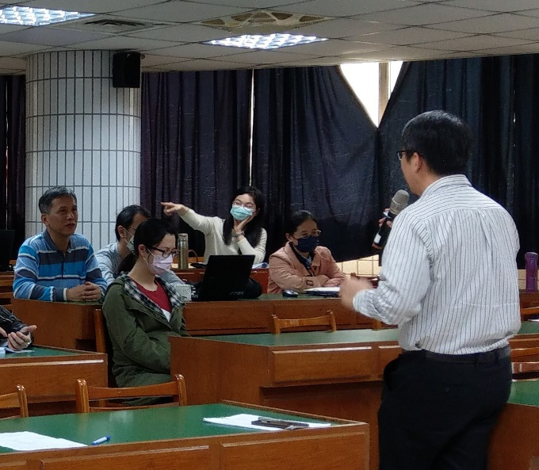 | 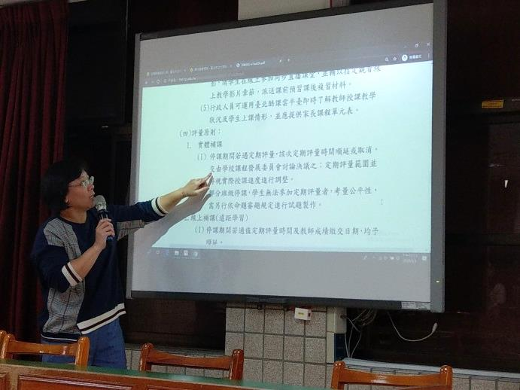
照片說明文：校長說明 | 照片說明文：主任說明
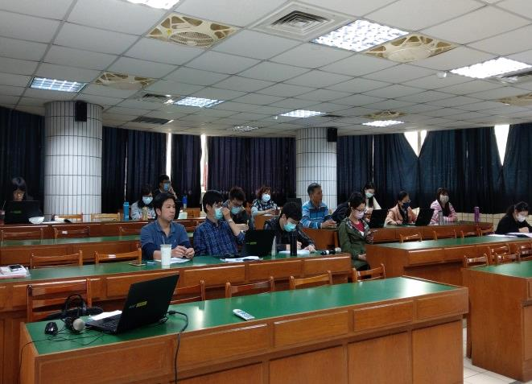 | 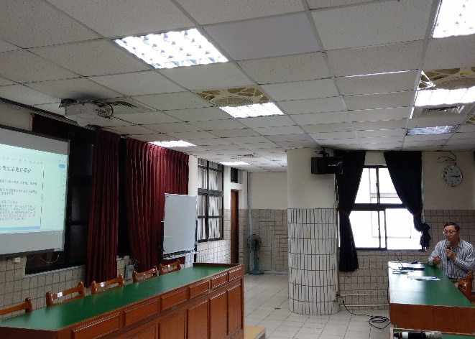
照片說明文：會議過程 | 照片說明文：職業衛生安全宣導

